Název školy: | ZŠ a MŠ T. G. Masaryka Fulnek
Autor: | Mgr. Blanka Kusá
Název: | VY_12_INOVACE_PR.3.2-1
Téma: | Vesmír
Číslo projektu: | CZ.1.07/1.4.00/21.0903

Anotace: Pracovní list zaměřený na čtenářskou gramotnost. Žáci pozorně přečtou text, zakroužkují slabiky, které nepatří do jednotlivých vět a z těchto slabik složí tajenku.
Vzdělávací oblast: Člověk a jeho svět, Prvouka
Ročník: 3.
Druh učebního materiálu: Pracovní list - text s úkolem
Stupeň a typ vzdělávání: základní vzdělávání – první stupeň

VESMÍR
Vesmír neboli kosmos Prv je všechno kolem nás. Naše planeta, naše ní sluneční soustava, všechny galaxie.
Vesmír je starý kos asi 13 miliard let. Vznikl mo při obrovitánském výbuchu, kterému se říká Velký třesk. Vědci naut tvrdí, že vesmír je nekonečný, že nemá začátek ani konec.
Ve vesmíru září miliony žhavých se hvězd. Některé hvězdy vznikají a jiné zanikají. Okolo jme hvězd obíhají planety, okolo planet krouží měsíce, kosmickými dálkami putují komety. Vědci zkoumají no vesmír obřími dalekohledy a val radioteleskopy. Řada přístrojů je umístěna na družicích, na kosmických lodích Ga a stanicích.
První kosmonaut vyletěl do ga vesmíru v roce 1961, na Měsíci přistáli první lidé o 8 let později.
Mnoho lidí věří, že v hlubinách vesmíru rin jsou hvězdy na jejichž planetách vznikl život. Že na nich žijí myslící bytosti a že se s mimozemšťany jednou setkáme.

ÚKOL 1: Přečti pozorně text, zakroužkuj "vetřelce" a sestav z nich tajenku.
Tajenka: ................................................................................................................
ÚKOL 2: Tajenku přepiš psacím písmem.
................................................................................................................................
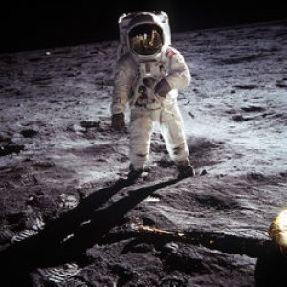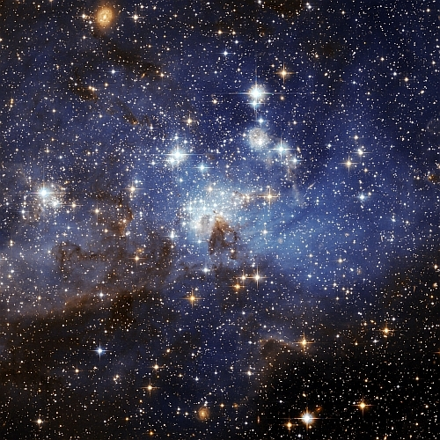
Obr. 2
Obr. 1
POUŽITÉ ZDROJE:
ŽÁČEK, Jiří. Žáčkova encyklopedie pro žáčky. 1. vyd. Ilustrace Jiří Fixl. Praha: Albatros, 2002, 223 s. Klub mladých čtenářů (Albatros). ISBN 80-000-1088-7, str. 188.
Obr. 1: http://www.vesmir.estranky.cz/img/picture/13/250px-Aldrin_Apollo_11.jpg
Obr. 2: http://files.akadia.webnode.cz/200000828-033bf04358/Vesm%C3%ADr.jpeg

